

РЕСПУБЛИКА ДАГЕСТАН
АДМИНИСТРАЦИЯ ГО «г. ЮЖНО-СУХОКУМСК»

МУНИЦИПАЛЬНОЕ КАЗЕННОЕ ОБЩЕОБРАЗОВАТЕЛЬНОЕ УЧРЕЖДЕНИЕ «СРЕДНЯЯ ОБЩЕОБРАЗОВАТЕЛЬНАЯ ШКОЛА №1
ИМЕНИ МАГОМЕД-ГЕРЕЯ ЗУЛЬПУКАРОВА
г. ЮЖНО-СУХОКУМСК»

368890, г. Южно-Сухокумск тел.: (8-876) 2-12-68
ул. Гагарина,6 e-mai: soch1_suhokumsk@mail.ru
«10» февраля _2024 г.
МЕТОДИЧЕСКАЯ РАЗРАБОТКА УРОКА ПО ИНФОРМАТИКЕ 9 КЛАСС

НА ТЕМУ:

«ТАБЛИЧНЫЕ БАЗЫ ДАННЫХ»

ПРОВЕЛА:
Набиева Рукижат Мусаевна,
учитель математики и информатики
Класс: 9 «А»

Директор МКОУ "СОШ №1": Хукиятова Н.В.
2022 г.
Цели:
познакомить учащихся с созданием табличных БД, рассмотреть этапы создания таблиц в БД, схемы данных; развивать логическое мышление, внимание, память; воспитывать культуру информационного общения, прививать интерес к предмету «Информатика».

Предметные результаты:
Знать: | Уметь:
- основные понятия базы данных (поле, запись, ключ);  - типы данных;  - классификация БД;  - СУБД (система управления базами данных);  - основные принципы работы с ними; | - определять и объяснять понятия;  - приводить примеры различных баз данных;  - работать с базами данных;  - представлять модели.
Тип урока: изучение нового материала.
Основной метод обучения: объяснительно-иллюстративный, частично-поисковый.
Формы работы: фронтальная, групповая.
Ход урока:
I этап. Учитель приветствует класс Слайд №2
Дерзайте, ныне ободрены
Реченьем вашим показать,
Что может собственных Платонов
И быстрых разумом Невтонов
Российская земля рождать.
М.В. Ломоносов.

Прежде чем объявить тему нашего урока, прошу решить проблему.
Проблема: необходимо приобрести (монитор) мебель для компьютерного кабинета, но нет возможности и желания обходить все магазины подряд. Какие способы приобретения нужного товара вы можете предложить?
Учащиеся называют способы, в т. ч. Интернет, телемагазин, каталоги, т.е. использование баз данных. (ответы записать на доске).

Приведу еще пример. Существуют исторические архивы, архивы служебных дел, киноархивы, архивы звукозаписей, фотоархивы. Порой такие архивы занимают целые здания, и поиск нужных документов требует значительных усилий. В наше время решению описанных проблем помогают компьютеры. Информация в компьютерах хранится в виде файлов. Так вот, для того чтобы поиск нужной информации не занимал много времени необходимо организованное (систематическое) хранение данных. В этом помогают базы данных.
Итак, тема нашего урока "Табличные Базы данных". Слайд №1
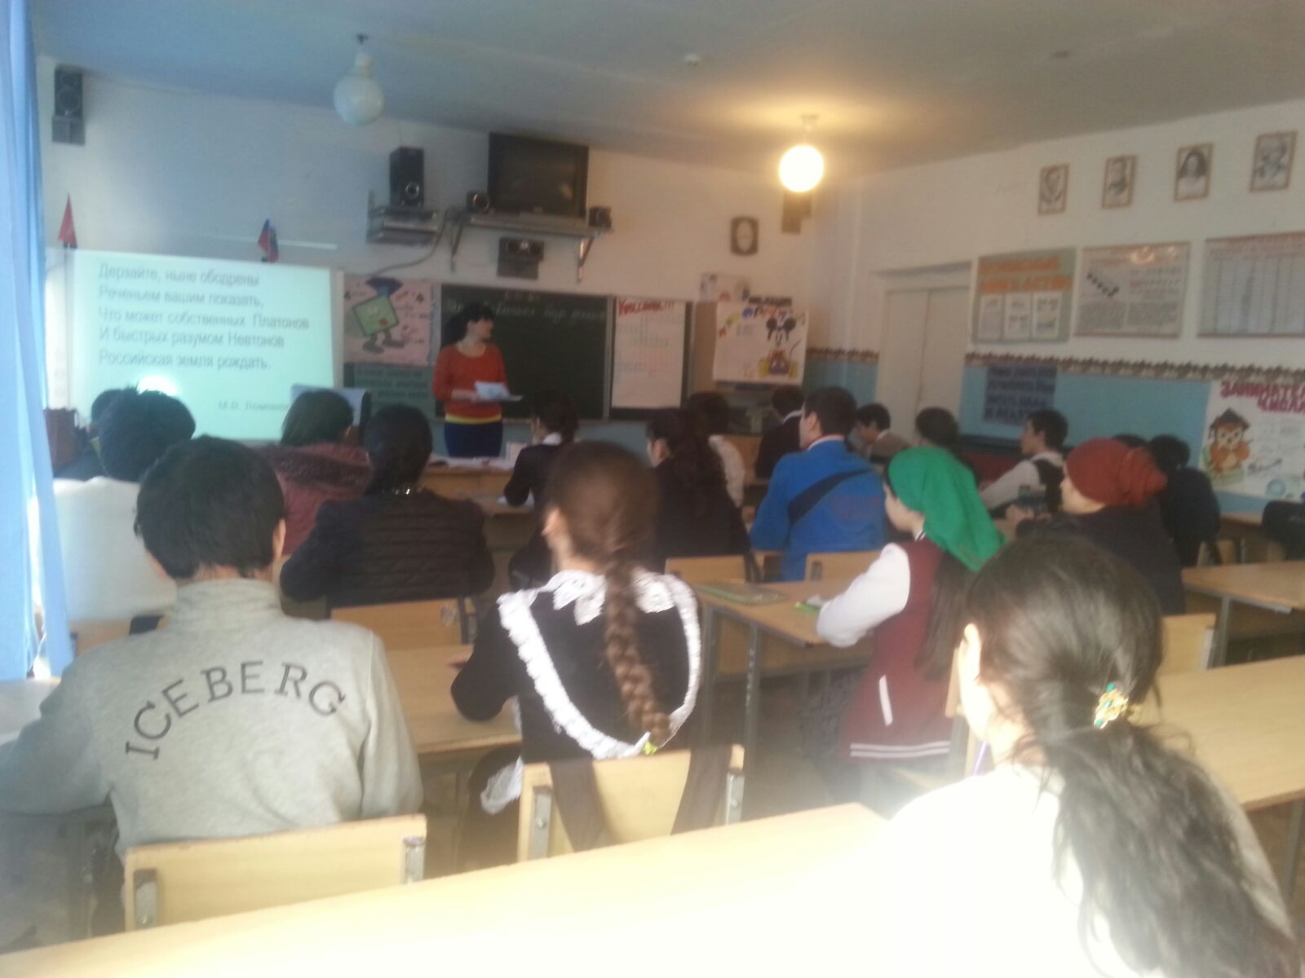
II этап.
Мы говорили с вами об информации, которая имеет определенную структуру. Дайте определение структурированных данных. Слайд №5
Структурирование данных – процесс группировки данных по определенным параметрам.
И теперь можно дать определение базы данных.
База данных (БД) – это структурированная совокупность взаимосвязанных данных в некоторой предметной области. Слайд №5
Важно:
  - данные о некоторой области (не обо всем)
  - Упорядоченные
В тетрадь запишем определение БД.
Компьютерную базу данных можно создать с помощью специальных программных сред, которые называются Системами Управления Базами Данных (СУБД). Слайд №6
Система управления базами данных (СУБД) — комплекс программных средств, для создания баз данных, хранения и поиска в них необходимой информации.
В настоящее время существует несколько видов СУБД. Наиболее известными и популярными СУБД являются Access, FoxPro и Paradox. Слайд №7
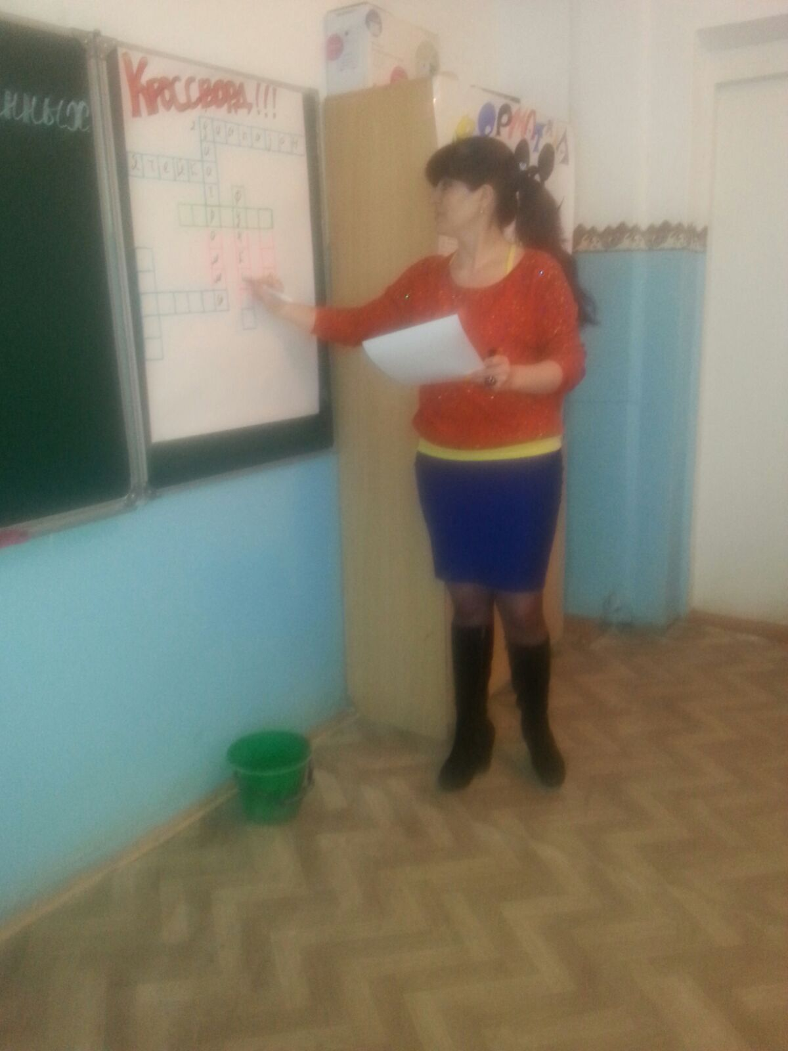
Существуют различные классификации баз данных. Физкультминутка
По характеру хранимой информации: Слайд №8
- фактографические;
- документальные.
- хранится краткая информация в строго определенной форме (пр. картотека в библиотеке).
- всевозможные документы причем не только текстовые, но и видео и звук (пр. музыкальные клипы, списки сотрудников).
По способу хранения:
- централизованные (всё на одном компьютере);
- распределенные (на нескольких компьютерах).
По структуре организации данных: Слайд №9
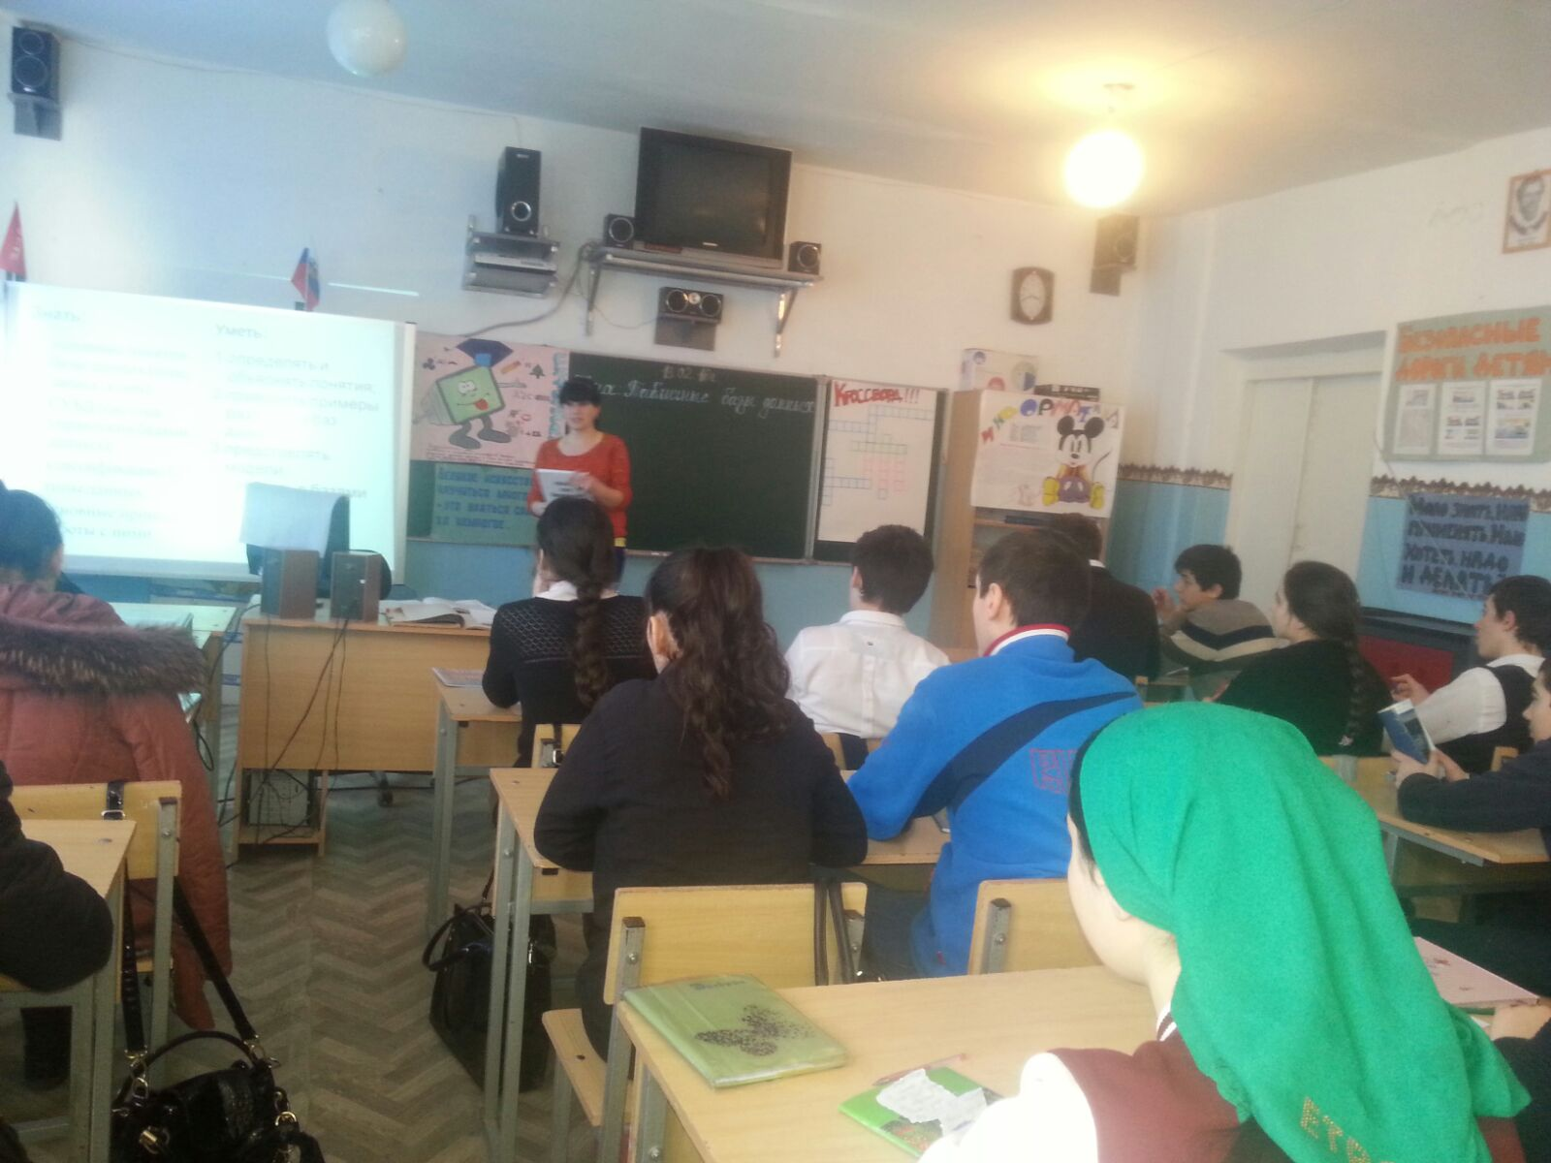
- реляционные (таблицы – расписание движения поездов);
- иерархические (многоуровневая файловая структура);
- сетевые (свободная связь между данными различного уровня).
Остановимся ( на базе данных) по структуре организации данных
III этап. "Типы моделей баз данных" Слайд №10
Учитель представляет на доске несколько моделей БД.

Проблема 2. Есть схемы, но нет содержания.
Я слушаю и забываю,
Я вижу и запоминаю,
Я делаю и понимаю.
Мори Ван Мейтс
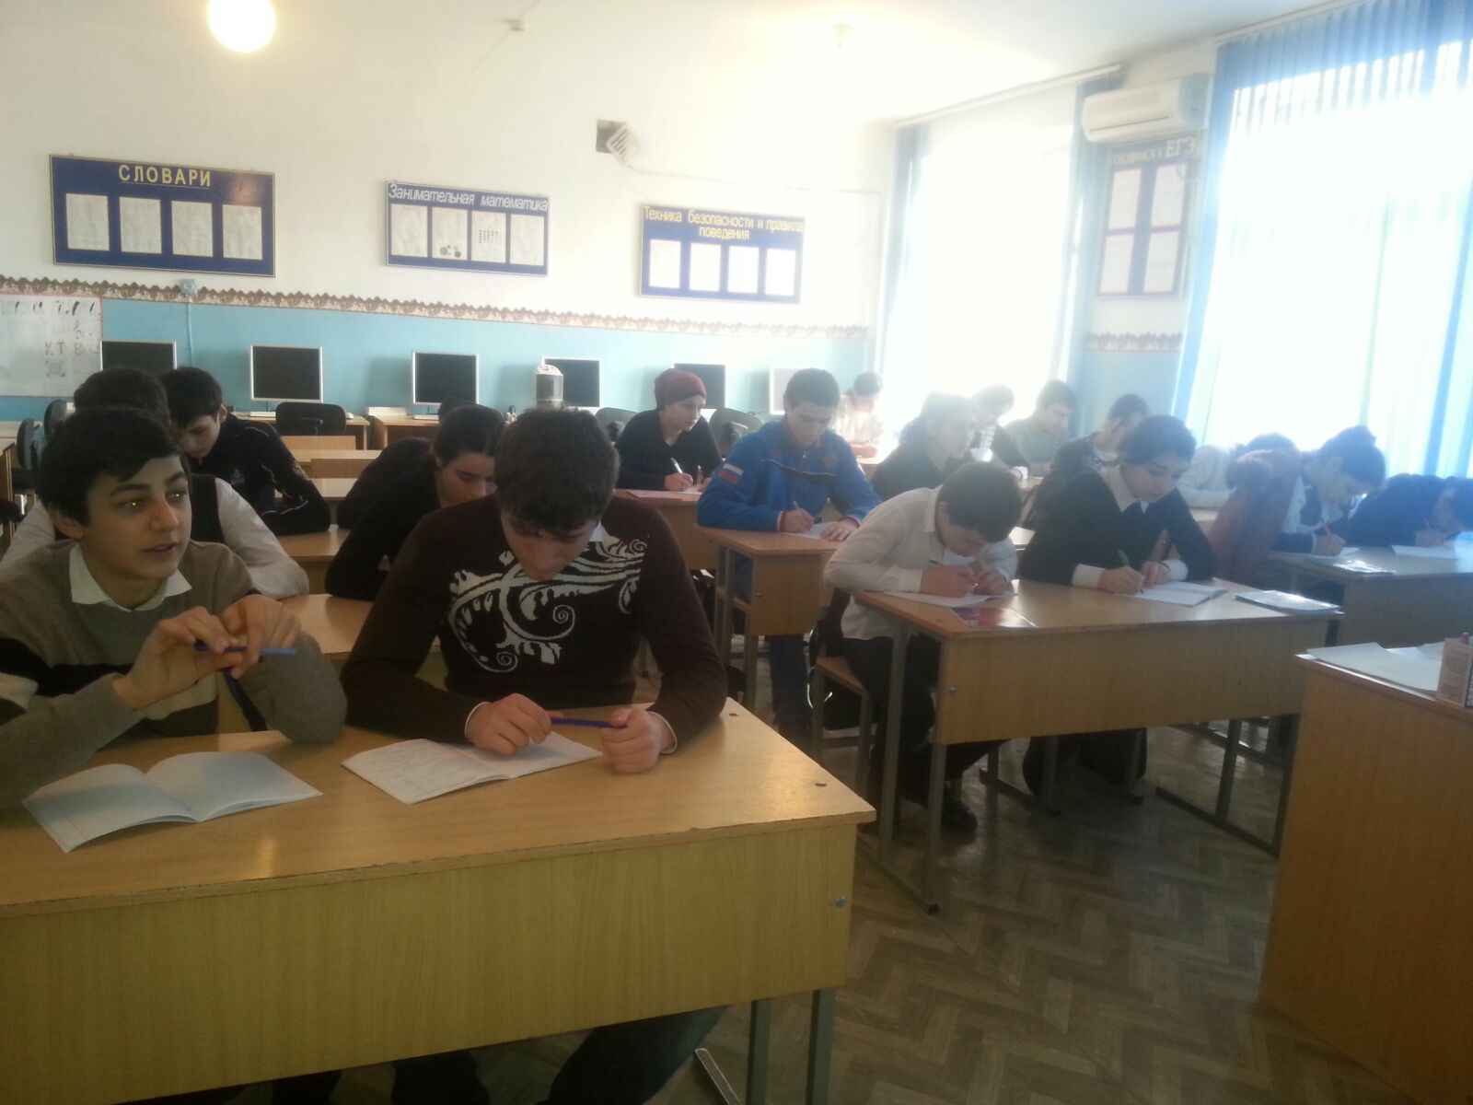
Для лучшего понимания я предлагаю разбиться на три группы. Слайд №11
Группа 1. «Свойства иерархической модели БД»
Группа 2. «Свойства сетевой модели» на основе свойств иерархической модели БД»
Группа 3«Свойства реляционной модели»

План конспекта: 1. Название модели;
2. Основные понятия, связанные с моделью (узел, поле, запись, ключ);
3. Свойства модели;
4. Схема-пример.
Физкультминутка Слайд №12
1. ИЕРАРХИЧЕСКАЯ МОДЕЛЬ

Самый отдаленный пункт земного шара к чему-нибудь да близок, а самый близкий от чего-нибудь да отдален.

Козьма Прутков «Мысли и афоризмы», №111

2. Основное понятие
УЗЕЛ - информационная модель элемента,
находящегося на данном уровне иерархии.

3. Свойства модели ………


4.Схема - пример
Диск С:
Документы
Видео
2006
2007
дерево папок:
Фото

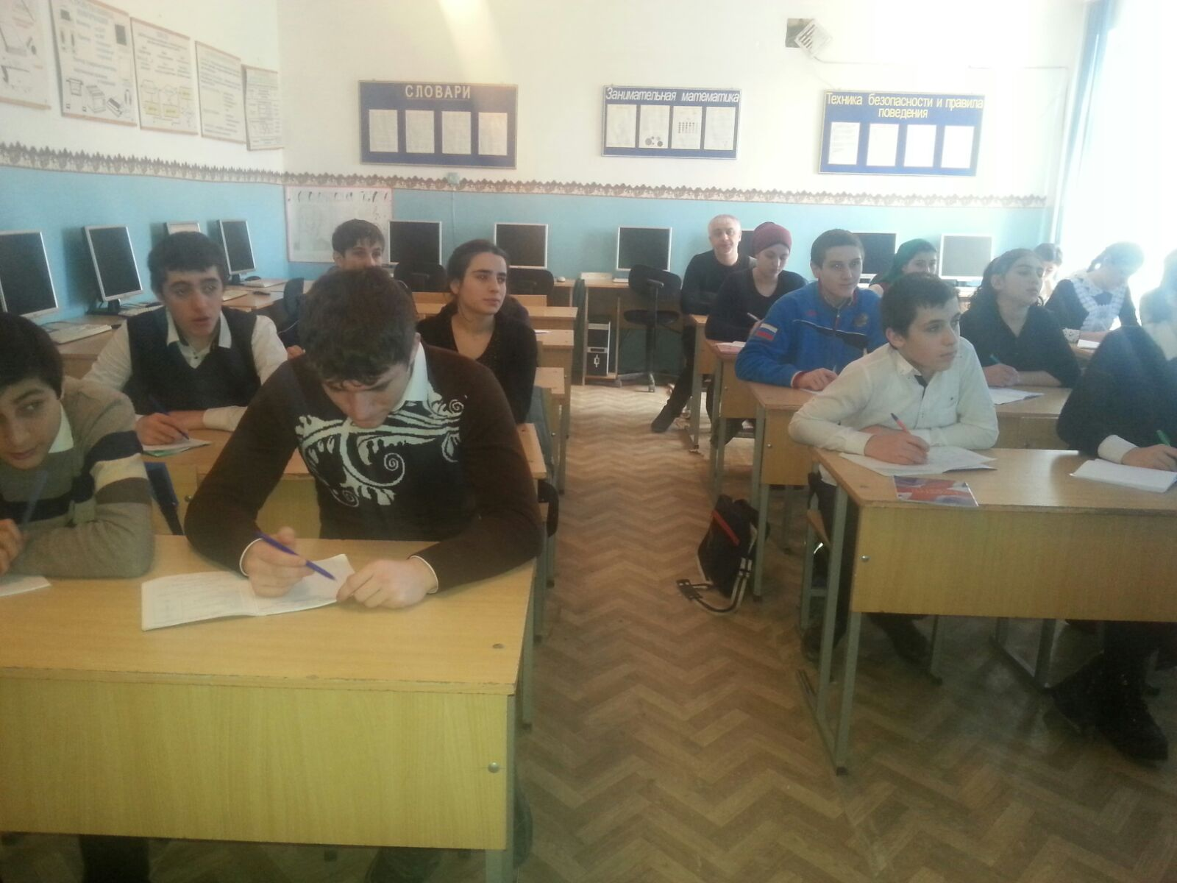

Ещё примеры Слайд №13
2. СЕТЕВАЯ МОДЕЛЬ Слайд №14
Ещё примеры Слайд №15
Учитель проверяет и поправляет ответы.

Остановимся более подробно на табличной модели

Табличная модель Слайд №16
Т.к. тема нашего урока «Табличные базы данных», то остановимся на этой модели более подробно.

основные понятия (запись, поле) Слайд №17
Реляционная СУБД Access предусматривает хранение данных во множестве связанных таблиц, которые снабжены средствами проверки допустимости данных, предотвращающими некорректный ввод.
На каждом компьютере на Рабочем столе имеется документ под названием «Ссылка на тест». Откройте документ, перейти по данной ссылке и начинайте отвечать на поставленные вопросы (http://www.klyaksa.net/test_online/index.php?goto_test=repeat&user_name=рапр&test=7). После прохождения теста учащиеся делают скрин-шот страницы с результатами и отправляют через сетевое окружение в свои папочки на учительский компьютер. Уверена, что результаты порадуют всех.
Как правило, учащиеся задают вопросы, связанные с правильностью выполнения задания.
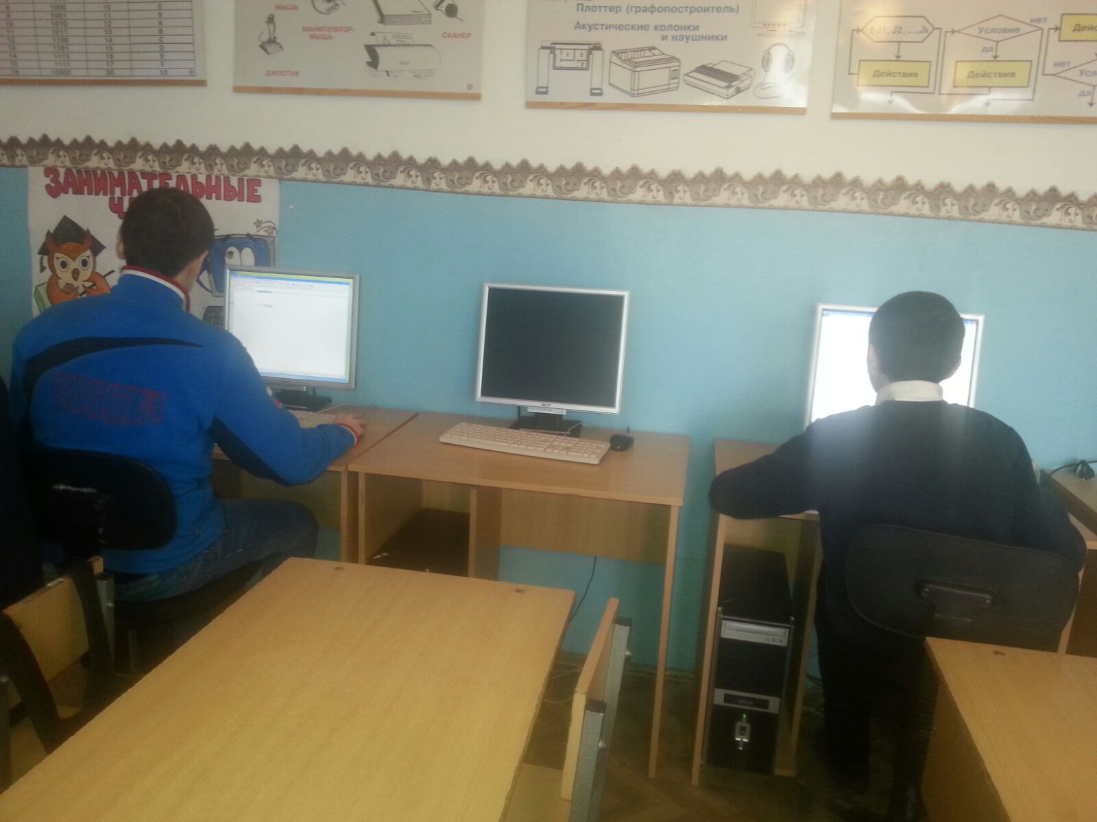
Поля могут иметь различный тип Слайд №18

Тип данных | Использование
Текстовый | Одна строка текста (до 255 символов)
Memo | Текст, состоящий из нескольких строк, которые затем можно будет просмотреть при помощи полос прокрутки (до 65 535 символов)
Числовой | Различные числовые данные (имеет несколько форматов: целое, длинное целое, с плавающей точкой)
Дата \ Время | Дата и время в одном из предлагаемых БД форматов
Денежный | Денежные суммы, хранящиеся с 8 знаками в десятичной части. В целой части каждые три разряда разделяются запятой.
Счетчик | Уникальное длинное целое, создаваемое БД для каждой новой записи
Логические | Логические данные, имеющие значения Истина или Ложь
Объект OLE | Картинки, диаграммы и другие объекты OLE из приложений Windows

Задание: для следующих полей определить тип. Слайд №19
Имена полей | Типы данных

Ключевое поле (ключ таблицы) Слайд № 20
Напомню, что
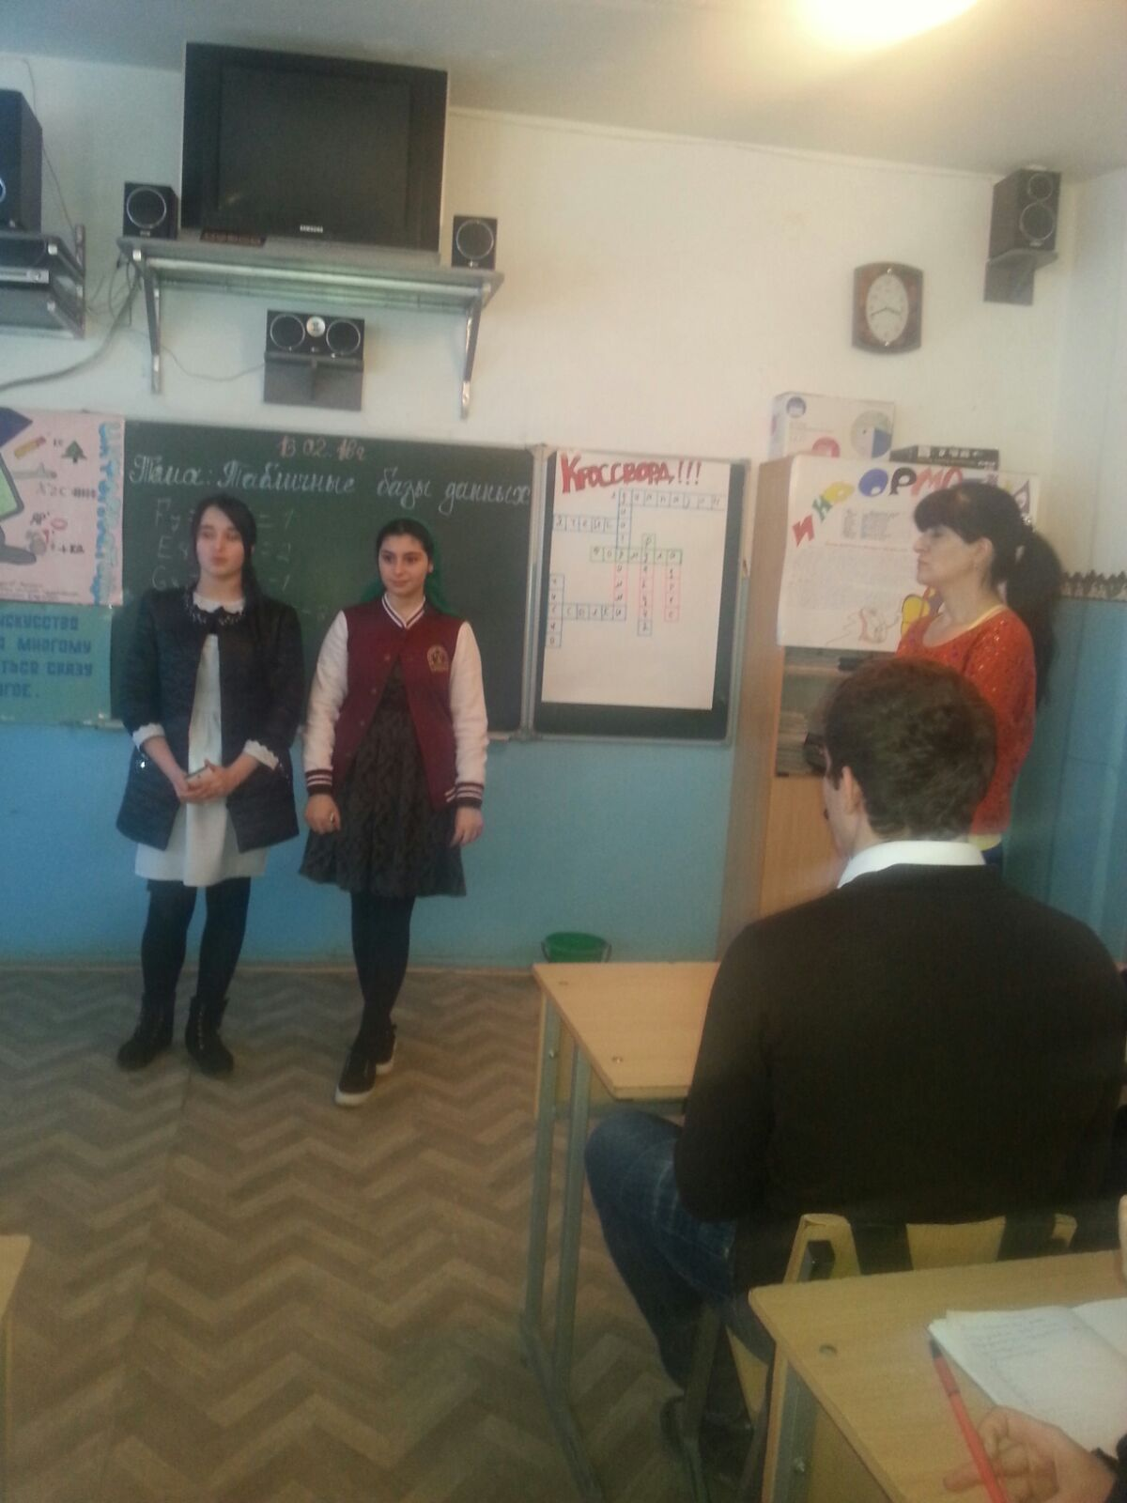
Ключевое поле (ключ) – это поле (или комбинация полей), которое однозначно определяет запись.
В таблице не может быть двух записей с одинаковым значением ключа.
Давайте обратимся к собственному опыту, ответим на вопрос: какой документ, имеющийся у вас, может однозначно определить вашу личность? (свидетельство о рожд., паспорт).
Могут ли эти данные быть ключом? Слайд № 21
  - фамилия
  - имя
  - номер паспорта
  - номер дома
  - регистрационный номер автомобиля
  - город проживания
  - дата выполнения работы
  - марка стиральной машины
Поработаем в парах. Слайд №22
Задача 1.
Таблица базы данных «Пациент» содержит поля: фамилия, имя, отчество, дата рождения, номер участка, адрес, наличие хронических болезней, дата последнего посещения врача. Определить тип каждого поля.

Задача 2.
Дана таблица данных «Автомобилисты». Перечислить названия всех полей таблицы и определить ее главный ключ.
владелец | модель | номер | дата регистрации
Левченко Н.Г. | Волга | А537АК-59 | 15.03.96
Сидоров А.М. | Форд | К1370П-59 | 14.02.95
Горохов Н.Н. | Жигули | Б171АМ-5Э | 27.10.95
Федоров К. Р. | Волга | А138АП-02 | 20.05.96
Сидоров А.М. | Жигули | К735ММ-59 | 27.10.95

IV этап. Закрепление.
Тест на проверку знания основных понятий темы «Базы данных»
- Организованную совокупность структурированных данных в определенной предметной области называют:
а) электронной таблицей б) маркированным списком в) базой данных
2. Записью в реляционных базах данных называют:
а) ячейку б) столбец таблицы в) имя поля г) строку таблицы
3. Поле, значение которого не повторяется в различных записях, называется

а) составным ключом
б) типом поля
в) главным ключом
г) именем поля

4. Имеется база данных:
Номер | Фамилия | Имя | Отчество | Год рождения | Класс | Школа
1 | Иванов | Петр | Олегович | 1988 | 7 | 135
2 | Катаев | Сергей | Иванович | 1986 | 9 | 195
3 | Беляев | Иван | Петрович | 1985 | 11 | 45
4 | Носов | Антон | Павлович | 1986 | 10 | 4

Количество полей в ней равно: а) 2 б) 4 в) 6 г) 7
5. Количество числовых полей в представленной базе данных равно:
а) 3 б) 4 в) 6 г) 0

V этап. Домашнее задание: Слайд № 30
- Подготовить сообщение о Базе данных
- по характеру хранимой информации;
- по способу хранения.
- Задача: придумать и описать структуру таблицы БД, которая будет содержать четыре поля различных типов: символьного, числового, дата, логического.
Искусство экспериментатора состоит в том, чтобы уметь задавать природе вопросы и понимать ее советы.
Майкл Фарадей

VI этап. Рефлексия. Слайд 31
Итог урока. Слайд 32
Интернет ресурсы:
- https://nsportal.ru/shkola/informatika-i-ikt/library/2013/12/13/tablichnye-bazy-dannykh
- https://kopilkaurokov.ru/informatika/uroki/razrabotka-otkrytogho-uroka-po-informatikie-na-tiemu-tablichnyie-bazy-dannykh
- https://multiurok.ru/files/razrabotka-uroka-po-tiemie-bazy-dannykh-sozdaniie-.html
- https://infourok.ru/otkritiy-urok-bazi-dannih-1059605.html
- https://infourok.ru/razrabotka_uroka_po_informatike_tablichnaya_baza_dannyh_11_klass-339810.htm
- http://открытыйурок.рф/статьи/608581/
- открытый урок табличные базы данных
- https://www.metod-kopilka.ru/konspekt_uroka_po_informatike_sozdanie_bazy_dannyh._tablicy._sozdanie_tablic_i_shemy_dannyh_bd.-56366.htm

